Fyzika a kosmologie (júlový turnus)

# Fyzika a kosmologie (júlový turnus)

[Zpět na rozcestník zpětné vazby](../index.html) | [Tento report we Wordu](report_Fyzika%20a%20kosmologie_Júl.docx) | [Data v CSV](data_Fyzika%20a%20kosmologie_Júl.csv)

## Hodnocení kurzu

Průměrná známka:

|  |  |
| --- | --- |
| Blok setkání | Průměrná známka |
| A | 1.94 |
| B | 1.87 |
| oba | 1.91 |

### Hodnocení po dnech

A a B jsou bloky (A je 9-10:30, B je 11-12:30)

Známky jsou jako ve škole: 1 je nejlepší, 5 nejhorší

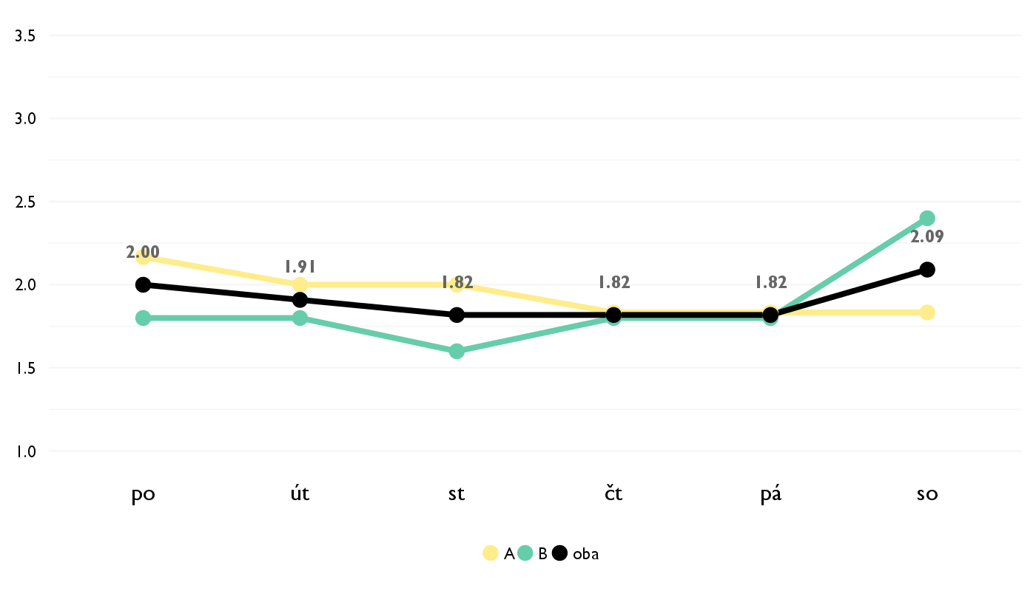

### Co se na kurzu líbilo

* Veľmi dobré informácie a vela zaujímavých faktov.
* Nejlepší věcí byl výklad historie, který se jen tak k člověku nedostane.
* Pacilo sa mi ked sme sa dostali ku kvantovke a teorii relativity
* řešení Fermiho problémů, protože mi ukázalo, že i v oblastech, ve kterých mám značně limitované vědomosti můžu dělat relativně přesné odhady
* Najviac sa mi páčilo, že sme mali možnosť si vybrať čo chceme na kurze preberať a aj to, že sme boli nútení rozmýšlať nad problémami.
* Fermiho zákony a diskusia o mimozemských civilizáciách.
* Fermiho problémy.
* Skúšali sme si rôzne veci sami, trénovanie mysle.
* zaujimave temy, skvely vyklad
* Výklad a zaujímavosť učiva.
* Najviac sa mi pacila casticova fyzika a aj prakticke priklady - fermiho problemy, rozne ine na rozvijanie logiky.

### Co na kurzu změnit

* Trochu viac interaktivity. Možno zadať otázku a nechať nas snazit sa počas kurzu prisť na odpoveď. Menej vykladu.
* Možná poslat materiály na uchopení tématu předem.
* Podla mna je kurz uplne skvely a vyvazeny
* kurz by mohl být náročnější a mohl by zahrnovat více matematiky
* Viac experimentov, lebo to boli len prednášky, ktoré by sa dali urobiť aj experimentom.
* Nič, kurz je stavaný presne na mieru pre ľudí, ktorí majú záľubu vo fyzike a kozmológii.
* Více debaty a interakce ohledně různých fyzicko-matematických otázkách.
* Viac astronómie, menej fyziky. Aspoň to som čakala ja.
* Nič.
* pridala by som ppt prezentacie - vzdy pomoze vidiet vela obrazkov, grafov - myslim ze ucivo sa potom aj vlepsie vysvetluje.

## Hodnocení lektora

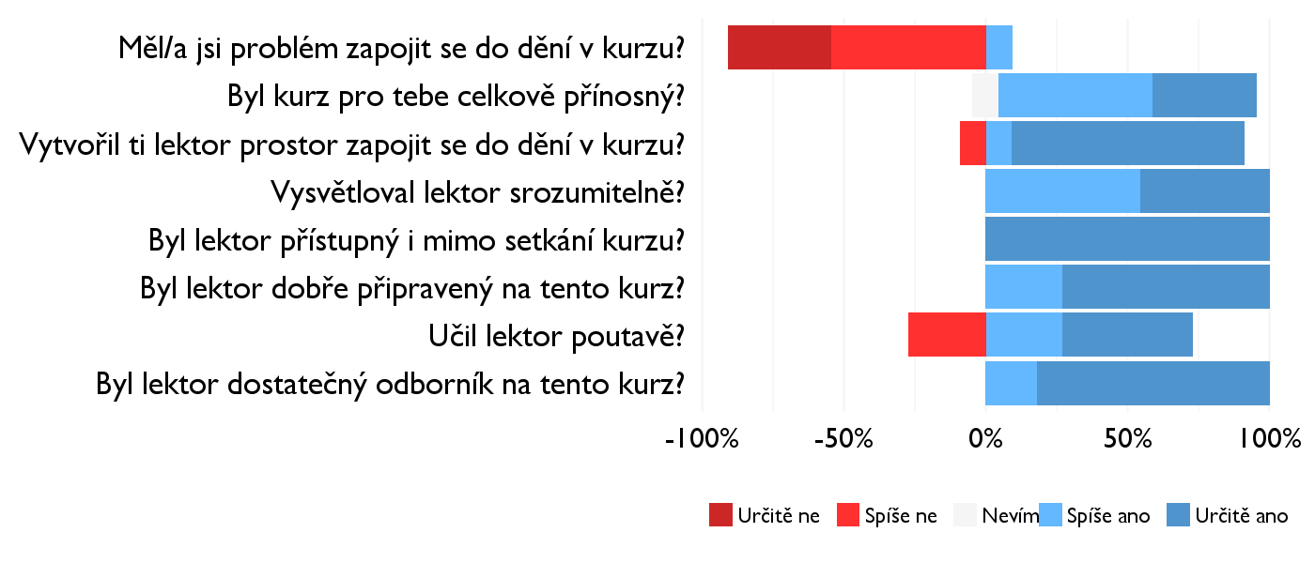

### Komentáře k lektorovi

* Přednáška byla někdy trochu náročná a v důsledku trochu nudná. Na druhou stranu hodně oceňuji, že jsem se dozvěděl něco o historii fyziky.
* Irenka je veľmi zlatý človek a super učiteľ a veľmi jej to išlo. Som jej vďačný. A navyše mala geniálny workshop pozorovania nočnej oblohy!
* Viac zapájať študentov, astronómia!
* Ako som uz povedala, pridala by som viac ppt prezentacii, pretoze aj ked obrazkov bolo hodne, lepsie je ked to ma lektor pred sebou.

## Náročnost kurzu

### **Jak hodnotíš náročnost...**

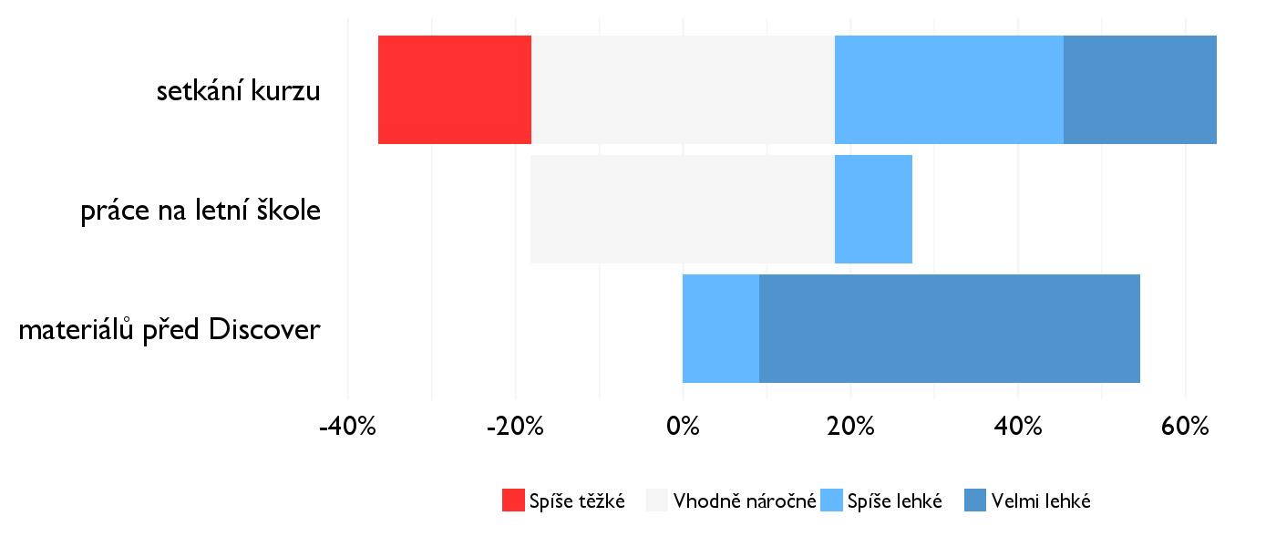

## Didaktika

Na některé otázky jsme se na augustovém turnuse neptali - tam uvidíte nadpis bez grafu.

### Jak lektor učí a měl by to změnit?

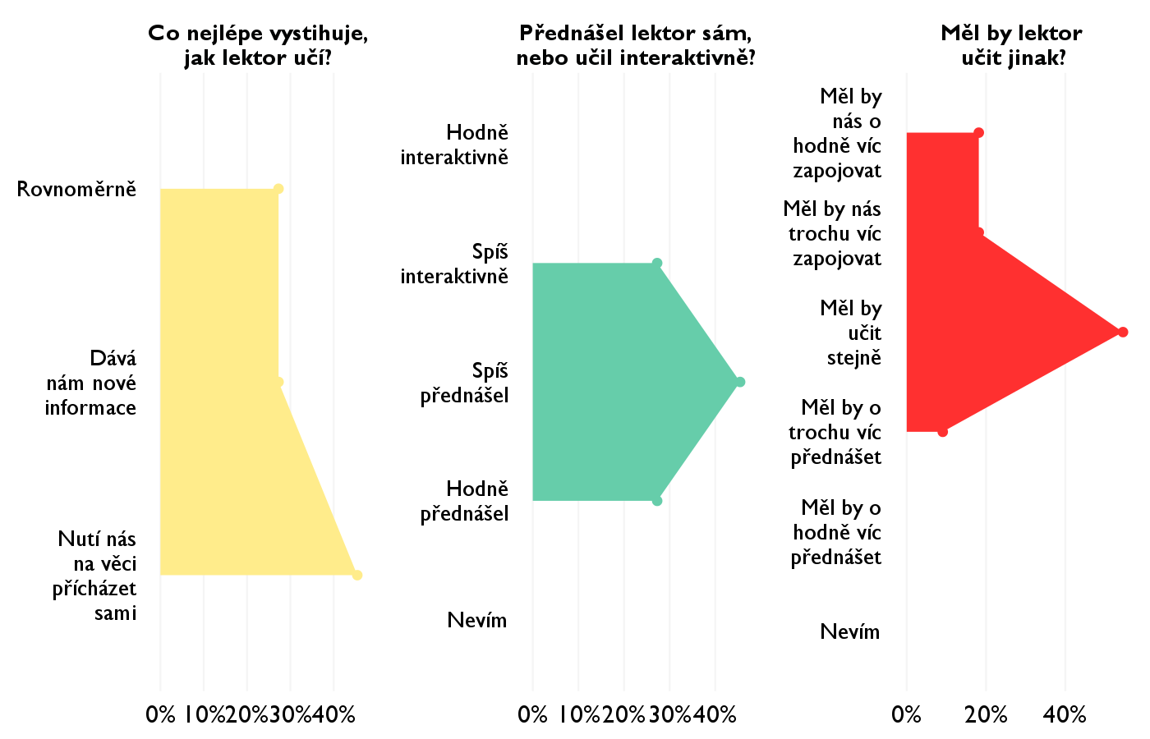

### Jak se studentům nejlépe učí?

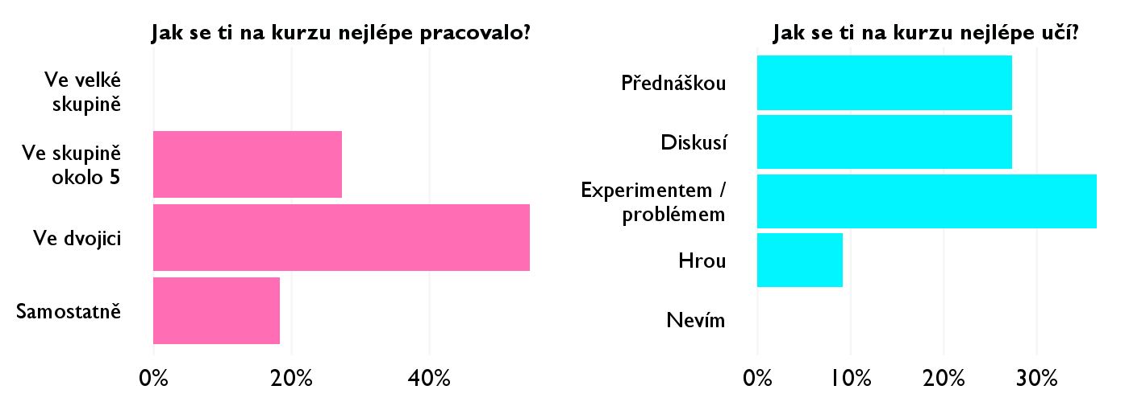

## Ovlivnil tě kurz nějak?

**Pokud ano, jak? Pokud ne, proč ne?**

* Ano - začal som viac vnímať spojitosť medzi matematikou a fyzikou a ich vzájomné dopĺňanie.
* Ano, budu se dívat na svět a hlavně na vesmír jako na kontinuum, které se v průběhu historie zajímavě měnilo.
* Kazdorocne mam jeden seriozny kurz a jeden pre zabavu, fyzika bola v tomto pripade tym pre zabavu, a teda nejaky obrovsky vplyv na moju buducnost nema, no rozhodne zivil moju lasku k fyzike
* ano, ovlivnil, vím nyní mnohem více o uplatnění fyzika a o průběhu studia
* Áno, mali sme debatu o štúdiu Fyziky a práce potom. To mi dosť pomohlo zistit akú školy si mám vyberať a kde.
* Ani nie, kurz som mal len z čistej zvedavosti a čiastočného záujmu. Odnášam si nejaké zaujímavé fakty, ale fyzike sa určite nechcem a nebudem venovať v budúcnosti.
* V otázce kariéry vědce.
* Neviem, veľa informácií, ktoré som sa myslela, že sa dozviem, si budem musieť nájsť asi sama.
* dal mi moznost spoznat viac rozoberanu temu, nove informacie, zameranie
* Vo výbere vysokej školy, s odborom fyziky
* Viem ze fyziku ako samotnu vedu studovat urcite nepojdem, no mozem povedat, ze som si objasnila mnoho skutocnosti a zaujima ma ovela viac.